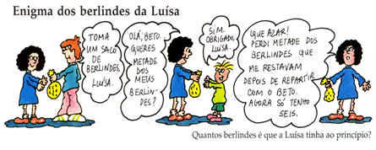
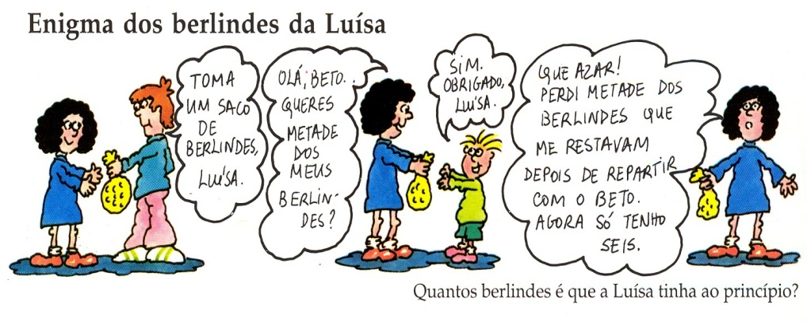
Enigma dos berlindes da Luísa?

Quantos berlindes é que a Luísa tinha ao princípio?

